Gyepek lehelete, avagy a különböző szénforrások szerepe a gyepek CO2 kibocsátásban
A hazai gyepterületek ökológiai szerepe igen sokrétű: fontosak a biodiverzitás fenntartásában, de emellett jelentős a mezőgazdasági termelésben, a vízmegtartásban, a talajvédelemben játszott szerepük is. Van azonban egy olyan funkciójuk is, ami talán nem mindenki számára ismert: jelentős szénmegkötő képességgel rendelkeznek. Ez a szénmegkötő képesség egységnyi területre vetítve ugyan kisebb, mint az erdők szénmegkötése, mégis igen jelentős, különösen azért, mert a gyepek elsősorban nem a növényi biomasszában, hanem a talaj szervesanyag-tartalmában tárolják a megkötött szénkészletet, ráadásul meglehetősen hosszú távon.
Az, hogy a talajban milyen hosszú ideig tárolódik a megkötött szén, nagyon sok tényezőtől függ. Ezek közül az egyik legfontosabb a talaj mikroflórájának aktivitása, de hasonlóan fontos a gyepet alkotó növények talajbeli biológiai aktivitása is. A növények egyrészt jelentős mennyiségű CO2-ot bocsátanak ki gyökereiken keresztül, másrészt szervesanyagot juttatnak a gyökereikhez közvetlenül kapcsolódó, illetve a gyökerek környezetében (rizoszférában) élő mikroorganizmusoknak, így növelve a lebontó folyamatok mértékét és az abból származó CO2 kibocsátást. Az ökológiai rendszerek szénforgalmának egyik legjelentősebb eleme, a talajlégzés, ezekből a fő komponensekből tevődik össze.
A MATE és az Ökológiai Kutatóközpont kutatóinak részvételével végzett kutatásban egy kiskunsági száraz legelő működését vizsgáltuk, ezen belül is elsősorban a fotoszintézis során felvett és a talajon keresztül leadott CO2 kapcsolatát. Arra voltunk kíváncsiak, melyik az a szénforrás, ami elsődlegesen meghatározza a talajból leadott szén mennyiségét, a talaj szervesanyagtartalmában tárolt, vagy a növények által “frissen” felvett CO2? 2012-2020 között összesen 23 alkalommal történtek mérések 78 állandó ponton. A terület különlegessége – amellett, hogy a Kiskunsági Nemzeti Park fokozottan védett része – hogy 2002 óta működik itt egy olyan mérőállomás (örvény-kovariancia mérőállomás), amely a felszín és az atmoszféra között zajló CO2 és vízgőz áramokat méri, így alkalmas a fotoszintézis révén felvett szénmennyiség mérésére.
A kutatás eredményei némileg meglepőek voltak, mivel azok alapján a növények által aktuálisan felvett és talajba juttatott szénmennyiség sokkal nagyobb mértékben meghatározta a talaj biológiai aktivitásának mértékét, a talajból kibocsátott CO2 mennyiségét, mint a talajban tárolt szén mennyisége, annak ellenére, hogy a mintaterületen igen széles tartományban (1.1-14%) változott a széntartalom. Az, hogy a fotoszintetikus CO2 felvétel éppen olyan meghatározó tényező lehet a talajbeli szénforgalomban és CO2 kibocsátásban, mint a főbb környezeti tényezők (hőmérséklet, talajnedvesség), eddig kevéssé volt ismert és fontos információ lehet a biogeokémiai modellek számára. A talajbeli széntartalom elhanyagolható szerepére pedig a szénkészlet különböző formáinak mikrobiális hasznosíthatósága lehet válasz, ugyanis vannak a mikróbák számára könnyebben és kevésbé könnyen felhasználható frakciók, amelyeknek a mennyiségét a talaj fizikai szerkezete határozza meg.
Ezek az ismeretek rendkívül fontosak a szénforgalom működésének megértéséhez különösen a gyors ütemben zajló klímaváltozás miatt. Ha éves szinten nettó többet lélegzik, lehel ki a talaj és a biomassza, mint amennyi szén-dioxidot felvesz, akkor szénveszteség lép fel. A gyepek funkcióinak megőrzése és fenntartása a környezet- és természetvédelem és a mezőgazdaság számára is egyaránt fontos.
Kapcsolódó link: Plant and Soil – Belowground carbon allocation exerts a stronger influence on soil respiration than soil organic carbon content in a dry temperate grassland – 2025-08-30
Sajtókapcsolat:
- Koncz Péter ökológus, projektmenedzser
- HUN-REN ÖK Restaurációs Ökológiai Kutatócsoport
- koncz.peter@ecolres.hu
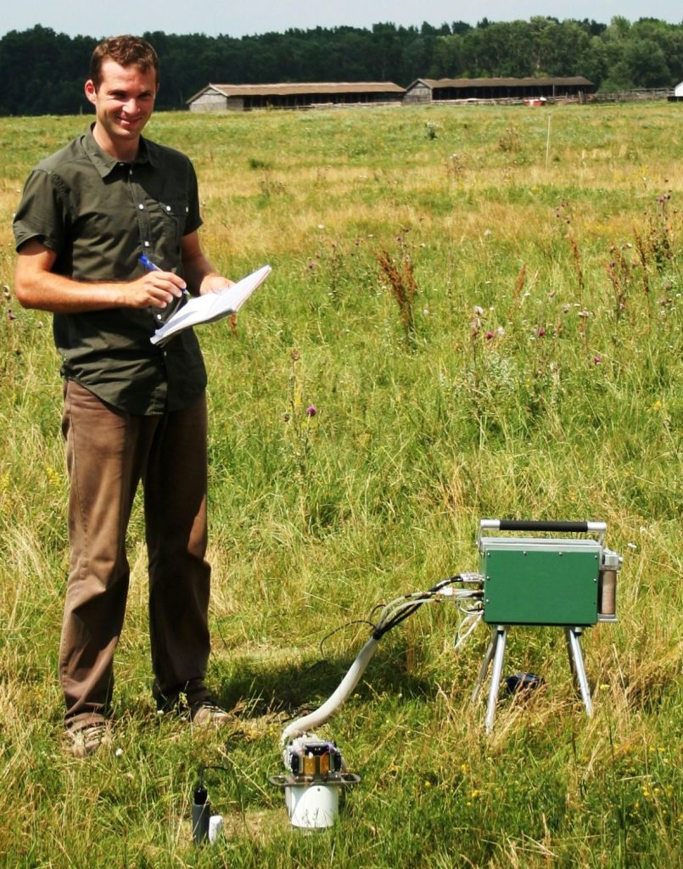 | © HUN-REN Ökológiai Kutatóközpont
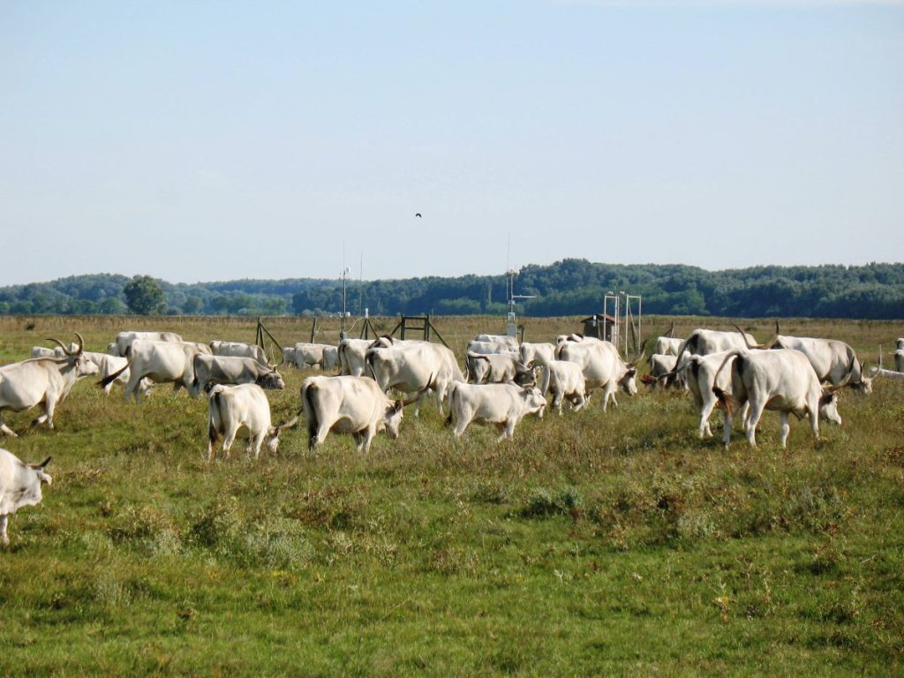 | © HUN-REN Ökológiai Kutatóközpont
Eredeti tartalom: Ökológiai Kutatóközpont
Továbbította: Helló Sajtó! Üzleti Sajtószolgálat
Ez a sajtóközlemény a következő linken érhető el:

